Part0:

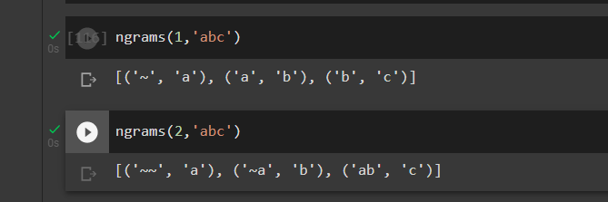

Part1:

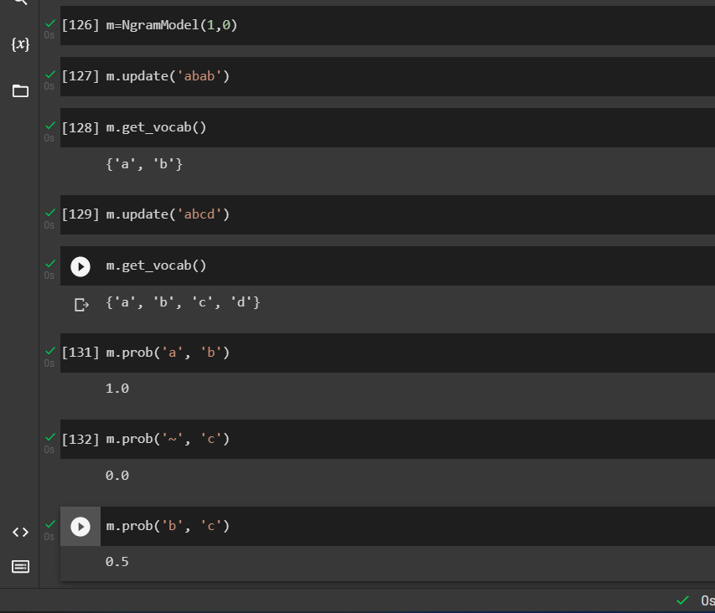

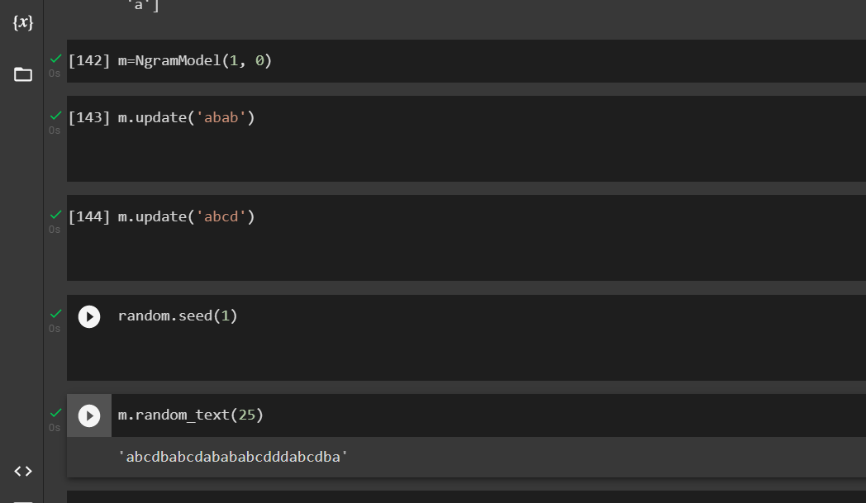صورة تحتوي على نص

تم إنشاء الوصف تلقائياً

صورة تحتوي على نص, شاشة عرض, لقطة شاشة, داخلي

تم إنشاء الوصف تلقائياً

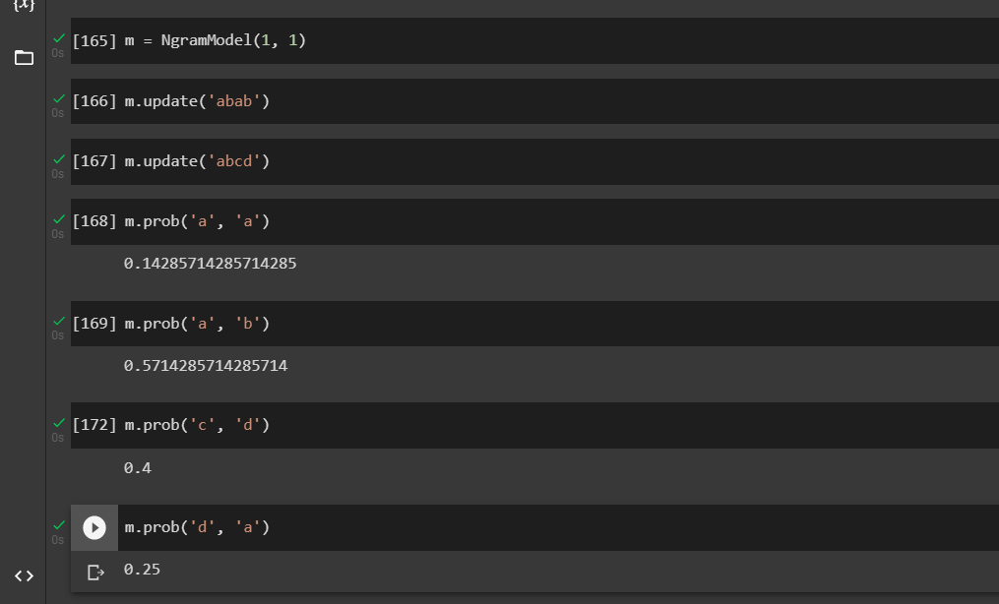Part2: